Бабій Н.М.

Організаційно-економічне забезпечення підвищення якості менеджменту в закладі охорони здоров’я

Зміст

ВСТУП | 3
РОЗДІЛ 1. ТЕОРЕТИЧНІ ЗАСАДИ ЗАБЕЗПЕЧЕННЯ ЯКОСТІ МЕНЕДЖМЕНТУ В ЗАКЛАДІ ОХОРОНИ ЗДОРОВ’Я ЕКСТРЕНОЇ МЕДИЧНОЇ ДОПОМОГИ ТА МЕДИЦИНИ КАТАСТРОФ
1.1. Теоретичні засади до реалізації менеджменту в закладах охорони здоров’я | 6
1.2. Компетенції медичних працівників як невід’ємна складова якісного менеджменту та послуг закладу охорони здоров’я | 12
Висновки до розділу 1 | 18
РОЗДІЛ 2. ОЦІНКА ОРГАНІЗАЦІЙНО-ЕКОНОМІЧНОГО ЗАБЕЗПЕЧЕННЯ ПІДВИЩЕННЯ ЯКОСТІ МЕНЕДЖМЕНТУ КНП ЦМЕД МК ТЕРНОПІЛЬСЬКОЇ ОБЛАСНОЇ РАДИ
2.1. Організаційно-економічне забезпечення менеджменту в КНП ЦМЕД МК Тернопільської обласної ради | 19
2.2. Аналіз інформаційного забезпечення підвищення якості менеджменту КНП ЦМЕД МК Тернопільської обласної ради | 27
2.3. Діагностика результативності реалізації завдань КНП ЦМЕД МК Тернопільської обласної ради як індикатор якості менеджменту закладу охорони здоров’я | 37
Висновки до розділу 2 | 44
РОЗДІЛ 3. НАПРЯМКИ МОДЕРНІЗАЦІЇ ОРГАНІЗАЦІЙНО-ЕКОНОМІЧНОГО ЗАБЕЗПЕЧЕННЯ ПІДВИЩЕННЯ ЯКОСТІ МЕНЕДЖМЕНТУ В ЗАКЛАДІ ОХОРОНИ ЗДОРОВ’Я
3.1. Планування діяльності закладу екстреної медичної допомоги в контексті забезпечення підвищення якості надання екстрених послуг | 46
3.2. Краудфандінг і краудінвестінг як елемент фінансового забезпечення менеджменту якості послуг в закладі охорони здоров’я | 53
Висновки до розділу 3 | 61
ВИСНОВКИ | 63
СПИСОК ВИКОРИСТАНИХ ДЖЕРЕЛ | 66
ДОДАТКИ

ВСТУП
Актуальність проблеми. Починаючи з 2014 року в Україні відбувається активна трансформація системи охорони здоров'я та її перехід до нової моделі. Реформування в галузі передбачає трансформацію усіх елементів системи: фінансового, організаційного, матеріально-технічного, нормативно-трудового. Узагальнення досвіду реформування від початку незалежності дає змогу визначити результативність прийнятих управлінських рішень, оцінити ефективність та дієвість нормативно-правового забезпечення, стану реалізації реформ, що проголошені на державному рівні.
Особливо суттєві трансформації відбуваються і в невідкладній медицині. Створюються центри екстреної медичної допомоги та медицини катастроф, відбувається зміна форми їх діяльності, на медицину як галузь накладається реформа децентралізації і в цей же період по світу виникає пандемія COVID-19. Стає очевидним, що аналізу досвіду проведених реформ у системі управління охороною здоров'я та їх динаміки вже є недостатньо. Потрібно вирішувати питання не лише збереження та підтримки невідкладної медицини, а й шукати напрямки її вдосконалення задля підвищення якості надання екстреної медичної допомоги та збереження життя людей.
Метою кваліфікаційної роботи є розкриття теоретичних засад забезпечення якості менеджменту в закладі охорони здоров’я екстреної медичної допомоги та медицини катастроф та напрацювання рекомендацій щодо підвищення його ефективності.
Для досягнення поставленої мети у роботі поставлені наступні завдання:
- розкрити сутність та теоретичні засади реалізації менеджменту в закладах охорони здоров’я;
- висвітлити компетенції медичних працівників як невід’ємну складову якісного менеджменту та послуг закладу охорони здоров’я;
- дослідити організаційно-економічне забезпечення менеджменту в
КНП ЦМЕД МК Тернопільської обласної ради;
- провести аналіз інформаційного забезпечення щодо підвищення якості менеджменту досліджуваного підприємства;
- здійснити діагностику результативності реалізації завдань КНП ЦМЕД МК Тернопільської обласної ради як індикатора якості менеджменту закладу охорони здоров’я;
- окреслити напрями модернізації організаційно-економічного забезпечення підвищення якості менеджменту в закладі охорони здоров’я через планування діяльності закладу екстреної медичної допомоги в контексті забезпечення підвищення якості надання екстрених послуг;
- визначити перспективи удосконалення фінансового забезпечення менеджменту якості послуг в закладі охорони здоров’я із застосуванням краудфандінгу і краудінвестінгу.
Об’єктом дослідження є процеси організаційно-економічне забезпечення підвищення якості менеджменту в закладі охорони здоров’я.
Предметом дослідження є теоретичні та прикладні аспекти організаційно-економічне забезпечення підвищення якості менеджменту в закладі охорони здоров’я у контексті вироблення рекомендацій щодо його вдосконалення.
Методи дослідження. В дослідженні використано загально-наукові методи, діалектичний та системний підходи до дослідження управлінських явищ та процесів. У роботі використані такі методи, як: узагальнення, порівняння, групування – при розкритті теоретичних питань організації екстреної медичної допомоги; методи графічного і табличного аналізу, а також спостереження – при оцінюванні практики застосування інструментарію організаційно-економічного забезпечення управління; формалізації – при виробленні напрямів вдосконалення структури фінансового забезпечення КНП ЦМЕД МК.
Практична значущість результатів дослідження полягає у виробленні практичних рекомендацій щодо напрямків модернізації організаційно-економічного забезпечення підвищення якості менеджменту в КНП ЦМЕД МК Тернопільської обласної ради.

РОЗДІЛ 1
ТЕОРЕТИЧНІ ЗАСАДИ ЗАБЕЗПЕЧЕННЯ ЯКОСТІ МЕНЕДЖМЕНТУ В ЗАКЛАДІ ОХОРОНИ ЗДОРОВ’Я

1.1. Теоретичні засади до реалізації менеджменту в закладах охорони здоров’я
Менеджмент - це діяльність, котра спрямована на вдосконалення форм управління, підвищення ефективності виробництва за рахунок сукупності принципів, методів та засобів, що активізують трудову діяльність, інтелект та мотиви поведінки як окремих співробітників, так і всього колективу.
В основі управління, діяльності професійних управляючих – менеджерів, лежить розробка, прийняття та реалізація прийнятих управлінських рішень, оцінка їхньої ефективності.
Ця робота здійснюється менеджерами безперервно і є циклічним поступальним процесом (процес управління). Виконання функцій управління завжди потребує певних витрат часу та сил, внаслідок яких керований об'єкт приводиться у заданий чи бажаний стан. Це і є основним змістом поняття «процес управління».
Найчастіше під ним розуміється певна сукупність управлінських дій, які логічно пов'язуються один з одним, щоб забезпечити досягнення поставленої мети шляхом перетворення ресурсів на «вході» в продукцію або послуги на «виході» системи.
Поряд з цим, у літературі широко використовується й інше визначення процесу управління, в якому як його ключовий момент розглядаються не функції, а управлінське рішення, на розробку, прийняття та виконання якого спрямовуються зусилля та організаційна діяльність професійних менеджерів.
Процес управління представляється як сукупність циклічних дій, пов'язаних з виявленням проблем, пошуком та організацією виконання прийнятих рішень. Тобто, управління виникає тоді, коли відбувається об'єднання людей для спільного здійснення будь-якої діяльності. При цьому, основу управлінської діяльності становлять способи впливу керівників на об'єкти управління.
Відтак, менеджмент у закладі охороні здоров'я – це наука управління, регулювання та контролю за фінансовими, трудовими та матеріальними ресурсами закладу охорони здоров'я. Відповідно до цього можемо визначити і мету менеджменту в медичному закладі, якою буде зниження втрат суспільства від захворюваності, інвалідності та смертності населення за наявних ресурсів.
Зазначимо, що управління охороною здоров'я загалом – це менеджмент, об'єктом якого є складна, соціотехнічна відкрита динамічна система.
Сама специфіка об'єкта робить управління ним надзвичайно складним.
До основних особливостей управління закладами охорони здоров'я відносять:
- особливу відповідальність прийнятих рішень, від яких залежить життя і здоров'я людей;
- труднощі, пов’язані із неможливістю передбачення віддалених наслідків від прийнятих рішень;
- труднощі, пов’язані із неможливістю виправлення неправильних рішень.
Завдання управління закладами охорони здоров'я – це найбільш ефективне досягнення мети шляхом підвищення якості лікувально-профілактичних заходів та раціонального використання ресурсів закладів охорони здоров'я.
У охороні здоров'я та медичній діяльності загалом, управління орієнтоване на виробництво, розподіл, обіг, споживання медичних товарів та послуг учасниками цих процесів (персонал та організації, які здійснюють охорону здоров'я).
Крім того, медична діяльність є досить специфічною частиною невиробничої сфери, а медична послуга відрізняється від будь-якої іншої, але застосування теорії класичного менеджменту в охороні здоров'я можливе за умови внесення деяких коректив.
Справедливість подібного твердження доводиться вже наявним досвідом застосування методів менеджменту в організації управління деяких (особливо недержавних) медичними установами.
Управління в закладах охорони здоров’я визначається принципами, методами, функціями та цілями цього управління.
Основні принципи управління у медичних установах включають:
1. Організаційні, координаційні та операційні, які спрямовані на активізацію та посилення мотивації кожного співробітника та колективу. Серед них: влада та відповідальність; одноосібне керівництво; єдність керівництва; централізація; лінійне керування; наказ; стабільність; ініціатива.
2. Принципи розвитку, створені для оптимізації взаємовідносин та підвищення ефективності колективних процесів. Це - дисципліна, справедливість, підпорядкування індивідуальних інтересів загальному, дух співробітництва, стійкість персоналу, винагороди тощо.
3. Принципи підвищення іміджу, авторитету, представництва.
Методи управління бувають організаційно-адміністративними, економічними, правовими та соціально-психологічними.
Функції управління медичною установою визначаються рівнем системи управління. Система управління будь-яким медичним закладом має 3 рівні - стратегічний, тактичний та операційний. На стратегічному рівні визначено цілі та можливі результати. Тактичний рівень дозволяє оптимально визначати конкретні завдання, організацію, поетапне виконання та контроль результатів. Операційний рівень забезпечує ефективне виконання виробничих процесів із оптимальним використанням наявних ресурсів. Цей рівень включає облік, контроль та аналіз існуючих структур.
Суб'єкт управління – менеджер (зав. кабінетом, відділенням, головний лікар, керівник управління або міністерства) у процесі управління виконує чотири основні функції: планування, організацію, керівництво, контроль.
Планування включає збирання, зберігання, обробку, аналіз інформації (перша частина управлінського циклу), розробку альтернативних рішень, вибір та прийняття оптимального рішення (друга частина управлінського циклу). Зазвичай використовуються такі методи планування, як: аналітичний, нормативний, бюджетний, метод співвідношень та пропорцій, експерименту та моделювання.
Особлива увага при плануванні приділяється системному та ситуаційному підходу та економічному аналізу.
Сучасне планування називають програмно-цільовим, оскільки у його основі мають бути цільова програма, конкретні обґрунтовані заходи, щоб забезпечити досягнення поставленої мети з мінімальними витратами.
Організація – це створення умов для реалізації прийнятих управлінських рішень, виконання планів та програм, забезпечення необхідних фінансових, матеріально-технічних, інформаційних та інших ресурсів.
Організація – наступна функція управління, завданням якої є формування структури організації, а також забезпечення всім необхідним для її нормальної роботи: персоналом, матеріалом, обладнанням, будинками, грошима та ін.
Організувати – це означає розділити на частини та делегувати виконання загального управлінського завдання шляхом розподілу відповідальності та повноважень, а також встановлення взаємозв'язків між різними видами робіт.
Організації формують структуру управління відповідно до власних потреб. Аналіз змін, викликаних пандемією COVID-19 показує, що багато медичних закладів відходять від функціонального принципу побудови структур з метою скорочення так званої вертикалі (ієрархії) управління, делегують повноваження зверху вниз.
Наступне, щонайменше важливе завдання функції організації – створення умов формування такої культури всередині організації, яка характеризується високої чутливістю до змін, науково-технічного прогресу, єдиним для всієї організації цінностям. Тут головне – робота з персоналом медичного закладу, розвиток стратегічного та економічного мислення у свідомості керівників, підтримка працівників схильних до нововведень, які не бояться ризикувати та брати на себе відповідальність за вирішення проблем.
Координація – функція процесу управління, що забезпечує його безперебійність та безперервність. Головне завдання координації – досягнення узгодженості у роботі всіх ланок організації. За допомогою цього встановлюється взаємодія між підсистемами закладу охорони здоров’я, здійснюється маневрування ресурсами, забезпечується єдність та узгодження всіх стадій процесу управління (планування, організація, мотивації та контролю), а також дій керівників.
Мотивація - діяльність, що має на меті активізувати людей, що працюють в закладі охорони здоров’я, спонукати їх ефективно працювати для виконання цілей, поставлених у планах.
Процес мотивації включає:
- встановлення чи оцінку (розуміння) незадоволених потреб;
- формулювання цілей, спрямованих на задоволення потреб;
- визначення дій, необхідні задоволення потреб.
Дії мотивації включають економічне і моральне стимулювання, збагачення самого змісту праці та створення умов для прояву творчого потенціалу працівників та його саморозвитку.
Здійснюючи цю функцію, менеджери закладів охорони здоров’я повинні постійно впливати на фактори результативної роботи членів колективу.
До них насамперед відносяться: розширення професійної кваліфікації працюючих, задоволення від отриманих результатів, підвищення відповідальності, можливості прояву ініціативи та здійснення самоконтролю тощо.
Контроль – управлінська діяльність, завданням якої є кількісна та якісна оцінка та облік результатів роботи закладу охорони здоров’я. Тут виділяють два основні напрямки:
- контроль за виконання робіт, намічених планом;
- заходи щодо корекції відхилень від плану.
Головні інструменти виконання цієї функції – спостереження, перевірка всіх сторін діяльності, облік та аналіз. Тобто, контроль дозволяє здійснювати зворотний зв'язок, завершує цикл управління, а поточний контроль дозволяє коригувати рішення та їх реалізацію відповідно до ситуації.
Залежно від особливостей закладу охорони здоров’я, поруч із функціями управління об'єктом загалом, можуть виділятися функції окремих ланок управління, зокрема:
- технічні функції – управління виробничою діяльністю (наприклад, лікувально-діагностичним процесом у медичному закладі);
- комерційна;
- адміністративна;
- фінансова;
- страхова;
- облікова функція.
Сучасний керівник у своїй повсякденній діяльності виконуючи управлінські функції, використовує різні принципи та методи управління, дотримуючись певного стилю управління.
Тобто, серед завдань управління закладу охорони здоров’я є вирішення питань щодо:
– технічних операцій – діагностика, експертиза, реабілітація, заходи профілактики та ін.
– комерційних операцій – це продаж окремих видів медичних послуг.
– фінансових операцій – залучення коштів та розпорядження ними для здійснення діяльності.
– страхових операцій – страхування та охорона майна та осіб.
– облікових операцій – бухгалтерія, облік, статистика та ін.
– адміністративних операцій – перспективне програмно-цільове планування, організація, координація, розпорядчі функції та контроль.
Процес управління включає: планування, організацію, розпорядження, координацію, контроль, аналіз, оцінку ефективності, прийняття рішення, підбір персоналу, мотивацію та оптимізацію індивідуальної діяльності, представництво та ведення переговорів та угод.
На ефективність управлінських рішень впливає низка факторів, серед яких компетентність, інформаційне забезпечення, виваженість рішення, своєчасність управлінських рішень.

1.2. Компетенції медичних працівників як невід’ємна складова якісного менеджменту та послуг закладу охорони здоров’я
Єдиного прийнятого визначення поняття «компетенції» медичних працівників немає. Слово компетенція походить від латинського competentia, що означає «придатність», «відповідність», що, своєю чергою, походить від слова competere: «бути придатним», «бути придатним для чогось» – склад слова включає приставку con-, що означає «разом з» і petere, що означає «прагнути чогось» або «вимагати чогось». Компетенція визначається як «стан здібності» або «здатність» та наявність «певного спектра навичок, знань чи умінь». У секторі охорони здоров'я «компетенції» - це стандарти, яких повинні дотримуватись медичні працівники у процесі надання медико-санітарних послуг. Загалом компетенції безпосередньо пов'язані з покращенням якості медичної допомоги та показників здоров'я.
Компетенції вимагають певного рівня соціально-емоційного інтелекту, причому їх адаптивність залежить від ступеня їхньої звичності та раціональності.
Для розуміння компетенцій медичних працівників важливо виділити шість ключових показників. Так, компетенції мають комплексний характер. Згодом фахівці перестають бути новачками у своїх компетенціях та стають експертами. Окремі науковці, що займаються питаннями управління закладами охорони здоров’я, визначають придбання та розвиток будь-якої компетенції як процес проходження через кілька рівнів професійної майстерності, починаючи від рівня новачка і закінчуючи рівнем експерта. Застосовуючи для прикладу цю модель до компетенції в області сестринської справи, можна виділити 5 рівнів набуття компетенції: новачок, що починає з певним досвідом, компетентний спеціаліст, досвідчений спеціаліст та експерт. Згодом медпрацівник переходить з одного рівня компетентності на інший, а також відходить від використання абстрактних знань до застосування знань на основі конкретного клінічно орієнтованого досвіду. Ці складні дії також вимагають уміння міркувати і виносити судження, що можна розвинути лише завдяки досвіду, застосування знань та навичок за умов практичної взаємодії з пацієнтами.
Компетенції є критеріями для найму, оцінки та навчання медичного персоналу. Компетенції визначають зміст стандартів, якими можна оцінити якість роботи медичних працівників. Компетенції мають бути виражені у позитивній формі, незалежно від того, регламентуються вони чи ні. Тоді медпрацівники зможуть усвідомити, що починаючи працювати за своєю спеціальністю, вони погоджуються розвивати свої компетенції, щоб вважатися компетентними. У разі клінічної практики ці основні компетенції можуть визначати зміст посадових інструкцій, критеріїв найму на роботу, програм клінічного навчання, моніторингу та оцінки, бути основою атестації співробітників та його просування на керівні посади.
Наскільки важливо стандартизувати компетенції, настільки важливо визнавати необхідність їх адаптивності. Визначення компетенцій має значення для встановлення стандартів і рамок практики, проте нечітке визначення може погіршити результати роботи. Якщо визначення компетенцій надто жорстке, це може обмежувати можливість інновацій і перешкоджати змінам у клінічній практиці, коли в цьому є необхідність. Компетенції повинні вдосконалюватися в залежності від характеру потреб пацієнтів і населення, що змінюється.
Компетенції не обмежуються володінням лише медико-технічними навичками. Деякі компетенції можна віднести швидше до розряду м'яких, чи особистісних навичок, куди входить уміння спілкуватися, співпрацювати, працювати у колективі. Від визначення таких компетенцій із розряду особистісних навичок залежить вибір інструментів, необхідні їх зміцнення. Наприклад, компетенція спілкування може бути зосереджена на тих засобах, які, крім іншого, допомагають медичному працівнику підтримувати свій професійний рівень, сприйнятливість до культурних, політичних, побутових та економічних умов та точок зору.
Компетенції дозволяють відрізняти медичним працівникам від інших категорій спеціалістів (компетенції медпрацівників відрізняються від компетенцій інженерів), але також дозволяють розрізняти професійні групи усередині однієї професії (компетенції медичних сестер відрізняються від компетенцій лікарів). Однак деякі компетенції можуть об'єднувати медичних працівників та полегшувати взаємодію між ними. Для виявлення загального набору компетенцій медичних працівників було започатковано кілька міжнародних ініціатив. Увага у цих ініціативах була зосереджена на якісній та соціально відповідальній медико-санітарній допомозі і пов’язане це з компетенціями щодо узгодженого комплексного надання медичних послуг.
Компетенції для узгодженого комплексного надання медичних послуг повинні давати медичним працівникам можливість брати участь у всьому безперервному спектрі медико-санітарних послуг для того, щоб вони могли виконувати різноманітні функції, які будуть їм доручені: займатися профілактикою захворювань та веденням пацієнта, вести роботу з ведення мультипатологій, працювати в бригадах на різних рівнях надання допомоги, з представниками різних спеціальностей та секторів, захищати та відстоювати права вразливих груп населення та забезпечувати справедливе надання послуг.
У зв’язку з цим виділяють п'ять кластерів компетенцій, необхідних для узгодженого комплексного надання медичних послуг, які забезпечують основу оцінки якості роботи медичних працівників. Ці кластери мають основне значення для досягнення необхідного рівня медико-санітарної допомоги, яка надається у потрібний час та в потрібних обсягах, заснована на доказовій медицині, відповідає індивідуальним особливостям пацієнта, орієнтована на потреби населення, є комплексною, доступною, узгодженою та спадковою (табл. 1.1).
Таблиця 1.1
Кластери компетенцій медичних працівників, необхідні для узгодженого комплексного надання медичних послуг
Кластери компетенції | Основні компетенції
1. ЗАХИСТ ІНТЕРЕСІВ ПАЦІЄНТА  Здатність створювати сприятливі можливості для використання пацієнтами своїх прав на отримання найкращої якості медичного обслуговування та розширювати права та можливості пацієнтів, щоб вони брали активну участь у питаннях свого здоров'я | Виступати на підтримку ролі пацієнтів, членів їхніх сімей (за потреби) у прийнятті рішень, пов'язаних із медичним обслуговуванням.  Ознайомлення з правами пацієнтів на отримання безпечної, високоякісної, доступної за вартістю медичної та соціальної допомоги, ознайомлення з правовими інструментами: юридично закріплені права, хартії про права пацієнтів, сукупність конституційних прав пацієнтів, стратегії захисту прав споживачів.  Просвітлювати людей про їхні права на медичну допомогу та їх пільги.  Заохочувати та підтримувати широку громадську участь в управлінні умовами лікування: давати відгуки щодо отриманих послуг, вибудовувати партнерські відносини, сприяти розвитку лідерства місцевих спільнот, збирати більш якісні дані про соціальні умови та інституційні фактори, а також посилювати інформаційну роботу у інтересах справедливості щодо здоров'я.  Виступати на підтримку включення показників здоров'я пацієнтів до організаційних стратегій, приділяючи особливу увагу вразливим групам населення.
2. ПОВНОЦІННЕ СПІЛКУВАННЯ З ПАЦІЄНТАМИ  Здатність швидко налагоджувати взаєморозуміння з пацієнтами та їхніми родичами, співпереживати пацієнтам та бути чуйним, враховуючи їх суб'єктивно сприймані та об'єктивні культурні особливості | - Демонструвати вміння активно та співчутливо слухати.  - Залучати родичів пацієнтів та кола осіб, які доглядають за пацієнтом, до оцінки стану його здоров'я та повідомлення інформації про здоров'я пацієнта за згодою пацієнта.  - Домагатися повноти потоку інформації та обміну інформацією між пацієнтом, родичами (якщо необхідно) та відповідними постачальниками допомоги.  - Адаптувати послуги, включаючи використання методів роботи в багатопрофільній бригаді на доказовій основі, та вміти мобілізувати ресурси відповідно до мови, культурних норм та індивідуальних уподобань пацієнтів та їхніх родичів (у разі потреби).  - Знайомити членів багатопрофільної бригади з характеристиками та потребами пацієнтів у медичному обслуговуванні, особливостями їхньої поведінки щодо власного здоров'я та поглядами різних груп населення, які обслуговуються в даному лікувальному закладі, на свої хвороби та лікування.
3. РОБОТА У СКЛАДІ БАГАТОПРОФІЛЬНОЇ БРИГАДИ  Здатність виступати як повноцінний член багатопрофільної бригади, куди входять постачальники допомоги, пацієнти та їх родичі, таким чином, щоб це відображало розуміння динаміки роботи бригади та групових процесів у вибудовуванні продуктивних робочих відносин і було зосереджено на досягненні позитивного результату для здоров'я пацієнта | - Висловлювати свою професійну думку та заохочувати інших членів бригади, включаючи пацієнтів, до висловлювання своєї думки та участі у прийнятті рішень.  - Виявляти практичність, гнучкість та здатність до адаптації в процесі роботи з іншими людьми, приділяючи особливу увагу досягненню цілей лікування, а не строгому дотриманню моделей лікування.  - Допомагати пацієнтам та членам їх сім'ї (за необхідності) отримати доступ до необхідних ресурсів, включаючи спеціалізовану медичну допомогу, реабілітацію та соціальні послуги, підтримку інших пацієнтів, фінансову допомогу та транспорт та інші ресурси, та надалі відслідковувати отримання доступу, щоб упевнитися у реальному встановлення зв'язку пацієнтів із такими ресурсами.  - Надавати підтримку пацієнтам у розгляді можливості отримання та надання доступу до додаткових та альтернативних послуг, призначених для зміцнення здоров'я та доброго самопочуття.  - Сприяти різноманітності постачальників послуг, що працюють у складі багатопрофільних бригад.
4. МЕДИКО-САНІТАРНА ДОПОМОГА, ОРІЄНТАВАНА НА ПОТРЕБИ ЛЮДЕЙ  Здатність створювати умови для узгодженого/комплексного надання послуг, орієнтованих на потреби пацієнтів та їх сімей | - Розуміти, що ефективне планування допомоги потребує неодноразового її обговорення з пацієнтом та іншими учасниками протягом тривалого періоду.  - Надавати своєчасну та ефективну допомогу пацієнтам, що відповідає їх потребам у лікуванні захворювань та зміцненні здоров'я.  - Оцінювати характер сім'ї пацієнта (при необхідності), отримувану ним соціальну підтримку та інші соціально-економічні ресурси, що впливають на здоров'я пацієнта.  - Узгоджувати та коригувати тип та інтенсивність надання послуг пацієнтам із їхніми потребами, забезпечуючи своєчасне надання допомоги без її дублювання.  - Врівноважувати план допомоги необхідними біопсихо- та соціальними втручаннями.
5. НЕПЕРЕРВНЕ НАВЧАННЯ  Здатність демонструвати рефлексивну практику на основі найкращих наявних даних, а також оцінювати та постійно вдосконалювати послуги, що надаються як самостійно, так і у складі багатопрофільної бригади | - Брати участь у заходах з практичного навчання та підвищення кваліфікації, які включають вивчення та оцінку досвіду пацієнта, доказової бази та наявних ресурсів.  - Регулярно брати участь у безперервному підвищенні кваліфікації.  - Брати участь у медичному аудиті для перевірки, якщо виникне така необхідність, раціональності допомоги та правильності виставлення рахунків пацієнту та виявлення лікарських помилок.  - Вносити внесок у проведення заходів щодо навчання на практиці та підвищення якості практики з використанням фактичних даних та результатів досліджень, а також досвіду кінцевих користувачів.  - Оптимізувати використання відповідних технологій, включаючи платформи електронної охорони здоров'я, які дозволяють здійснювати оцінку та організацію діяльності окремо взятого медичного працівника, провідного лікування, клінічної практики та показників функціонування системи в цілому, що стосуються процесів та результатів лікування, виписки електронних рецептів та електронного ведення медикаментозного лікування, електронних історій хвороби, інструментів скринінгу, оцінки стану здоров'я та втручань на базі комп'ютерної технології та інтернету, а також програм для телемедицини.
Примітка. Наведено за [10]

Такі компетенції, як уміння працювати в команді та безперервне навчання, пов'язані з організацією роботи постачальників медичних послуг, а повноцінна комунікація та орієнтованість персоналу на потреби людей належать до компетенцій, пов'язаних із наданням послуг. І, нарешті, захист інтересів пацієнта – це компетенція, яка відповідає цінностям, притаманним системі охорони здоров'я, у якій працюють медичні працівники.
До завдань керівників закладів охорони здоров'я входить здійснення контролю за діяльністю та забезпечення безперебійного адміністрування та керівництва лікувальними установами. Керівники медичних закладів виробляють певні навички, що стосуються виконання їхніх функцій, та стежать за забезпеченістю закладів охорони здоров'я кадровими, фізичними та фінансовими ресурсами для розвитку та закріплення компетенцій. Керівники також створюють необхідні умови, щоб допомогти іншим зацікавленим сторонам виконувати свої функції та обов'язки.
При цьому всі медпрацівники несуть відповідальність за розвиток, а також активне та безперервне вдосконалення своїх компетенцій відповідно. Це передбачає активну участь проведенні вступного навчання нових медичних працівників, надання коментарів та відгуків щодо створення таких умов практики, які сприятимуть розвитку їхньої компетенції. Тобто, медичні працівники беруть активну участь у реалізації планів підвищення своєї кваліфікації, дозволяючи конструктивно оцінювати свою роботу та проходити атестацію.

Висновки до розділу 1
Менеджмент у закладах охороні здоров'я виступає наукою з управління, регулювання та контролю за фінансовими, трудовими та матеріальними ресурсами закладу охорони здоров'я. Він спрямовується, з одного боку, на зниження втрат суспільства від захворюваності, інвалідності та смертності населення за наявних ресурсів, а з іншого - на забезпечення ефективності функціонування самого закладу охорони здоров’я як установи.
В узагальненому розумінні, завданнями управління закладами охорони здоров'я є найбільш ефективне досягнення їх мети шляхом підвищення якості надання медичних послуг та раціонального використання власних наявних ресурсів.
Сучасні підходи до функціонування закладів охорони здоров’я розглядають ефективність забезпечення будь-яких функцій через призму компетенцій медичних працівників. Саме компетенції виступають основою повноцінного виконання власної місії кожним закладом охорони здоров’я.

РОЗДІЛ 2
ОЦІНКА ОРГАНІЗАЦІЙНО-ЕКОНОМІЧНОГО ЗАБЕЗПЕЧЕННЯ ПІДВИЩЕННЯ ЯКОСТІ МЕНЕДЖМЕНТУ КНП ЦМЕД МК ТОР

2.1. Організаційно-економічне забезпечення менеджменту в КНП ЦМЕД МК Тернопільської обласної ради
Екстрена медична допомога в Україні складається з багатьох важливих елементів (центру екстреної медичної допомоги та медицини катастроф, багатопрофільних лікарень, відділень та ін.), що створюють систему цієї служби.
В галузі надання екстреної медичної допомоги організація та функціонування системи екстреної медичної допомоги, погодження міністерств та інших центральних органів виконавчої влади з питань функціонування системи екстреної медичної допомоги, визначення нормативів прибуття бригад швидкої допомоги на місце події та вся інша державна політика – проводиться Кабінет Міністрів України. Він затверджує обсяги підготовки, перепідготовки та підвищення кваліфікації за заявками державних медичних працівників на потреби системи екстреної медичної допомоги, використовує авіаційні, водні, дорожні спеціальні машини швидкої допомоги; взаємодіє з установами охорони здоров'я, що входять до системи екстреної медичної допомоги, з екстреними службами та підрозділами центральних та інших органів виконавчої влади, органів місцевого самоврядування у разі виникнення надзвичайних ситуацій та їх наслідків [21].
Центр екстреної медичної допомоги та медицини катастроф є бюджетним спеціалізованим закладом охорони здоров’я, заснованим на спільній власності територіальних громад сіл, селищ, міст області, інтереси яких у межах повноважень, визначених чинним законодавством, представляє Тернопільська обласна рада.
Центр екстреної медичної допомоги та медицини катастроф створений з метою цілодобового надання виїзної екстреної вторинної (спеціалізованої) та третинної (високоспеціалізованої) лікувальної, у тому числі і консультативної, медичної допомоги ураженим і хворим, госпіталізованим до лікувально-профілактичних закладів, розташованих у межах Тернопільської області, незалежно від їх галузевої належності та форми власності (рис. 2.1).
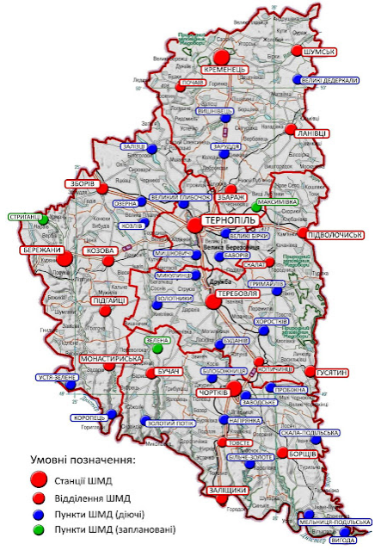
Рис. 2.1. Карта розміщення структурних підрозділів КНП «Центр екстреної медичної допомоги та медицини катастроф» ТОР
Примітка. Наведено за [https://103temd.blogspot.com/p/blog-page.html]

Основними завданнями Центру екстреної медичної допомоги та медицини катастроф є: медична діяльність; організація та надання на території Тернопільської області (в окремих випадках за її межами) екстреної медичної допомоги пацієнтам і постраждалим у повсякденних умовах, особливий період та під час ліквідації наслідків надзвичайної ситуації; проведення організаційно-методичної роботи; розробка плану медико-санітарного забезпечення населення Тернопільської області при надзвичайних ситуаціях; створення банка даних, обробка та аналізування матеріалів щодо організації надання екстреної медичної допомоги населенню Тернопільської області в повсякденних умовах та при ліквідації медико-санітарних наслідків надзвичайних ситуацій техногенного та природного характеру; запобігання виникненню та мінімізація медико-санітарних наслідків надзвичайних ситуацій у межах Тернопільської області; участь в організації захисту навколишнього природного середовища та ліквідації медико-санітарних наслідків екологічних надзвичайних ситуацій у межах Тернопільської області тощо.
Центр екстреної медичної допомоги та медицини катастроф самостійно вирішує питання організаційної структури, виходячи із обсягів бюджетного фінансування. Структурні підрозділи і служби створюються, ліквідуються, реорганізуються наказом директора за погодженням з департаментом охорони здоров’я облдержадміністрації.
Організаційна структура Центру екстреної медичної допомоги та медицини катастроф представлена на рис. 2.2.
Як видно з рис. 2.2, до структури Центру екстреної медичної допомоги та медицини катастроф входять станції, які не є юридичними особами, внесені до Єдиного державного реєстру юридичних осіб та фізичних осіб-підприємців як відокремлені структурні підрозділи центру у встановленому законодавством порядку, одержують асигнування безпосередньо від нього і діють відповідно до положень, затверджених директором центру.
Станції мають окремий баланс, самостійно проводять розрахунки з оплати праці, придбавають матеріальні ресурси, забезпечують своєчасну сплату податків та інших відрахувань згідно з чинним законодавством України, мають поточні рахунки в органах Державної казначейської служби України та використовують власну печатку. Вони є функціональною складовою системи екстреної медичної допомоги у відповідних адміністративно-територіальних одиницях області. Кількість станцій та місце розташування визначається Центром екстреної медичної допомоги та медицини катастроф за погодженням з департаментом охорони здоров’я облдержадміністрації.
До складу станції входять підстанції (відділення), пункти постійного або тимчасового базування бригад. Кількість підстанцій (відділень), пунктів постійного або тимчасового базування бригад та місце їх знаходження визначається Центром, за погодженням з департаментом охорони здоров’я облдержадміністрації.
Аналіз організаційної структури Центру екстреної медичної допомоги та медицини катастроф показує, що вона належить до лінійно-функціонального типу. В основу такої структури покладено принцип розподілення повноважень і відповідальності за функціями та прийнятті управлінських рішень
по вертикалі.

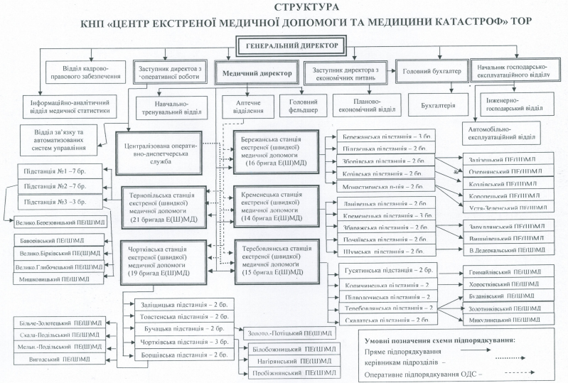
Рис. 2.2. Організаційна структура КНП ЦМЕД МК ТОР
Примітка. Наведено за матеріалами підприємства

Відповідно до цього типу організаційної структури, функціональні менеджери мають право безпосередньо впливати на виконавців. У цьому випадку для виключення можливості одержання контрагентами суперечливих інструкцій вони можуть:
– вводитися пріоритет вказівок лінійного керівника;
– функціональному керівнику передаватися лише певна частина повноважень;
– функціональному керівнику передаватися тільки право рекомендацій.
Тобто, управлінські рішення на КНП ЦМЕД МК ТОР формують певний процес, що складається з 3 стадій: підготовка рішення, його прийняття та реалізація рішення.
На стадії підготовки управлінського рішення проводиться аналіз конкретної ситуації, що включає пошук, збір та обробку інформації, а також виявляються та формуються проблеми, що потребують вирішення.
На стадії прийняття рішення здійснюється розробка та оцінка альтернативних рішень та варіантів дій, що проводяться на основі багатоваріантних розрахунків. За певних ситуацій провадиться відбір критеріїв вибору оптимального рішення після чого воно реалізується.
На етапі реалізації управлінського рішення вживаються заходи щодо конкретизації рішення та доведення його до виконавців, контролю за ходом його реалізації, внесення необхідних коригувань та оцінки результату рішення. Тобто, кожне управлінське рішення має свій конкретний результат, а сама управлінська діяльність власне передбачає знаходження таких форм, методів, засобів та інструментів, які могли б сприяти досягненню оптимального результату за конкретних умов та обставин.
Технологія прийняття управлінських рішень у КНП ЦМЕД МК ТОР визначається організаційно-функціональною структурою підприємства та специфікою роботи підприємства. Виходячи з цього, технології менеджменту КНП ЦМЕД МК ТОР можна звести до наступного:
– формулювання проблем, розробка та вибір рішення, що концентруються на тому рівні ієрархії управління, де для цього є відповідна інформація;
– інформація надходить від усіх підрозділів підприємства, що знаходяться на різних рівнях управління та виконують різні функції;
– суворо дотримується підпорядкованість у відносинах в ієрархії управління.
Ухвалення управлінських рішень на КНП ЦМЕД МК ТОР передбачає використання наступних факторів: ієрархії; цільових міжфункціональних груп; формальних правил та процедур; планів; горизонтальні зв'язки.
Враховуючи наведене зазначимо, що всі управлінські рішення так чи інакше, відповідно до організаційної структури та підпорядкованості, реалізуються через персонал досліджуваного підприємства. Зазначимо, що у КНП ЦМЕД МК ТОР склад і структура персоналу базується на виділенні таких основних категорій працівників як лікарі, середній медичний персонал, молодший медичний персонал, спеціалісти (не медики) та інший персонал. Кожна категорія персоналу має свої окремі функції та повноваження для їх реалізації.
Станція швидкої медичної допомоги надає цілодобово екстрену медичну допомогу дорослому та дитячому населенню на долікарняному етапі при невідкладних станах, викликаних нещасними випадками, раптовими захворюваннями, ускладненнями вагітності тощо.
Станція швидкої медичної допомоги підпорядковується Центру екстреної медичної допомоги та медицини катастроф. Медичну допомогу надає населенню за адміністративно- територіальним принципом, а при виникненні надзвичайної ситуації - поза її територією. У таких випадках виїзні бригади швидкої медичної допомоги надсилаються лише за наказом місцевого органу управління охорони здоров'я, якому вони підпорядковані.

2.2. Аналіз інформаційного забезпечення підвищення якості менеджменту КНП ЦМЕД МК Тернопільської обласної ради
За останні 20 років рівень застосування комп'ютерів у медицині надзвичайно підвищився. Практична медицина стає все більш автоматизованою. В контексті цього у діяльності КНП ЦМЕД МК виділяють два види комп'ютерного інформаційного забезпечення: програмне та апаратне. Програмне забезпечення включає системне і прикладне забезпечення. Дані, введені в комп'ютер, організовані, як правило, в базу даних, яка, у свою чергу, керується прикладною програмою управління базою даних (СУБД) і може містити, зокрема, історії викликів лікарів, історії хвороби, рентгенівські знімки в оцифрованому вигляді, певну статистичну звітність. Прикладне забезпечення є програмами, для яких, власне, і призначений комп'ютер.
На КНП ЦМЕД МК використовуються всі види комп’ютерного інформаційного забезпечення, а система збору та обробки інформації виконує всі можливі функції.
Найскладніше програмне та апаратне забезпечення роботи досліджуваної медичної установи стосується організації інформаційних потоків між споживачами послуг – пацієнтами, диспетчером, каретою швидкої медичної допомоги, лікарями. Саме цей аспект визнано найважливішим для інформаційного забезпечення менеджменту закладу в контексті реалізації власної місії і забезпечується він використанням цифрового модуля програми вітчизняної компанії "Monteks" – ОДС 103.
Програмно-апаратний комплекс КНП ЦМЕД МК забезпечує роботу служби екстреної медичної допомоги всієї області (рис. 2.3).
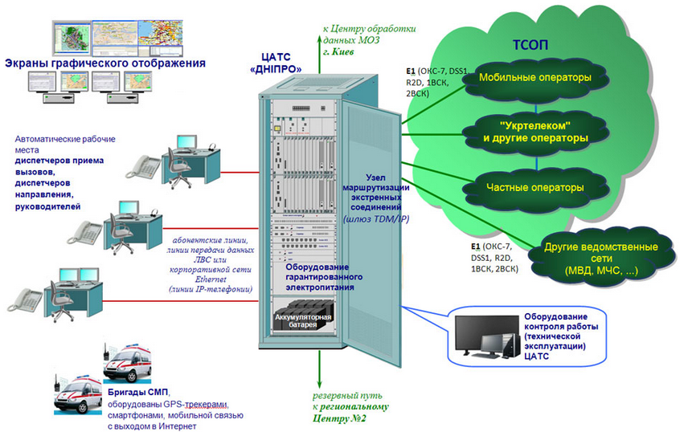
Приватні оператори
Інші оператори
Укртелеком
Мобільні оператори
Технічний контроль роботи системи
Центр обробки даних м. Тернопіль
ЦАТС «Тернопіль»
Автоматизоване робоче місце

Диспетчер прийому викликів
Екрани графічного зображення
Резервний інформаційний канал
Бригади ШМД обладнані GPS–трекерами, смартфонами, мобільним зв’язком
лінії передачі даних чи корпоративні сітки
Рис. 2.3. Структурне забезпечення роботи програмно-апаратного комплексу оперативно-диспетчерської служби Тернопільського регіонального центру обслуговування екстрених викликів
Примітка. Наведено за [39]

«Центральна апаратна телефонна станція Тернопіль» забезпечує стики з телефонними мережами – Укртелекому, мобільних операторів, відомчими, а також взаємодію з IP-мережами (VoIP) і функціями IP-шлюзу.
Комплекс являє собою сукупність комп’ютерів, включених в локальну обчислювальну мережу, яка пов'язана з центральною апаратною телефонною станцією. Робочі місця диспетчерів прийому викликів оснащені телефонними гарнітурами, підключеними на абонентські лінії «Центральної апаратної телефонної станції Тернопіль».
Таке апаратне рішення забезпечує високу якість мовних каналів. Робочі місця диспетчерів напрямку обладнані додатковим монітором для відображення карти місцевості, і також оснащені телефонними гарнітурами та телефонними апаратами, підключеними на абонентські лінії Центральної апаратної телефонної станції Тернопіль та IP-телефонами.
Даний комплекс підключений до мережі Інтернет через двох різних провайдерiв, для надійності. Для мобільних компонентів забезпечений мобільний інтернет також через двох різних провайдерiв для надійності.
Автоматизовані робочі місця програмно-апаратного комплексу оперативно-диспетчерської служби Тернопільського регіонального центру обслуговування екстрених викликів можуть функціонувати в наступних режимах:
- робочі місця диспетчерів викликів призначені для прийому телефонних дзвінків від абонентів телекомунікаційних мереж, відкриття заявок на отримання медичної допомоги, передачі їх диспетчеру відповідного спрямування, який приймає подальші рішення. Робота відбувається в даній системі і одразу передбачає варіанти реакції оператора, фіксацію початкової інформації, аудіо запис і т.д. (рис. 2.4);
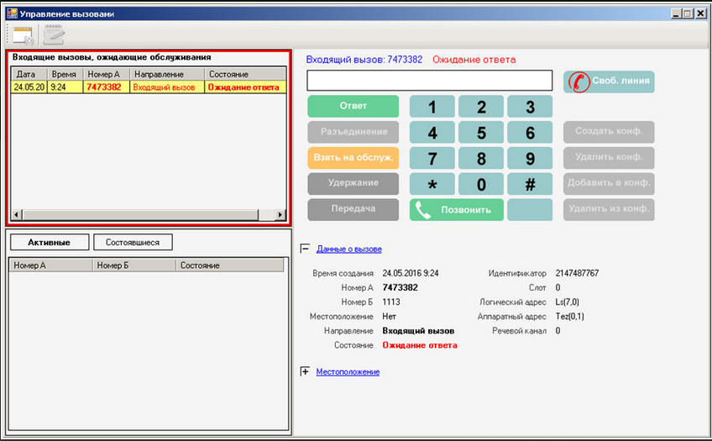
Рис. 2.4. Діалогове вікно прийому телефонного виклику диспетчером
Примітка. Знімок з екрана

- робочі місця диспетчерів призначені для контролю виконання заявок і т.д. Робочі станції диспетчерів напрямку розташовані безпосередньо в Центрі;
- робочі мiсця керiвникiв дозволяють контролювати процеси прийому і обробки викликів, работу діспетчерiв, бригад швидкої медичної допомоги.
Перевагою автоматизованої інформаційної системи є створена можливість відповідати на телефонний виклик, що надiйшов, одним натисканням на "гарячу" клавішу клавіатури. Важливим аспектом при цьому, для такого специфічного медичного закладу як КНП ЦМЕД МК, є можливість відкриття заявки на надання медичної допомоги із фіксацією мінімально необхідної інформації для швидкого реагування на виклик та створення можливості в майбутньому швидкого і якісного реагування, на подію, що сталася (рис. 2.5).
Причину виклику диспетчер може вибрати зі списку, який попередньо був створений і може бути змінений або доповнений персоналом. (рис. 2.6).
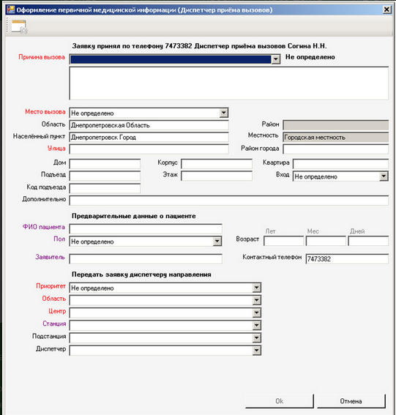
Рис. 2.5. Діалогове вікно оформлення первинної медичної інформації про екстрену ситуацію чи випадок
Примітка. Знімок з екрана

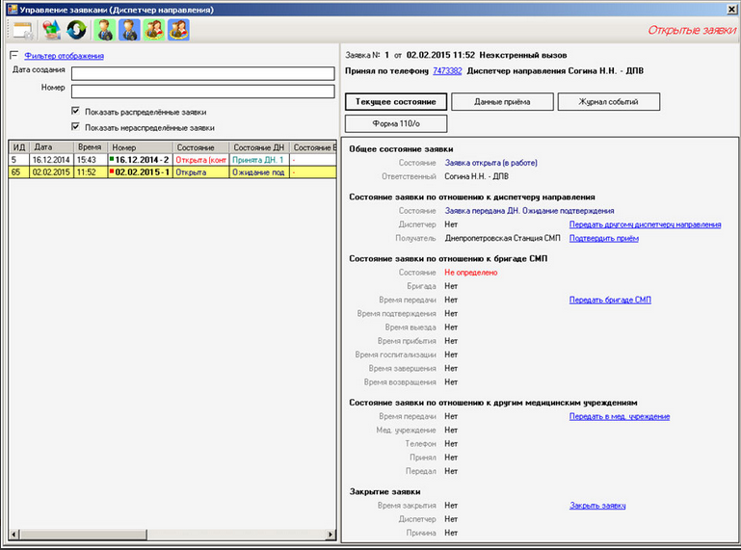
Рис. 2.6. Діалогове вікно управління заявками
Примітка. Знімок з екрана
«Виконати отримані завдання допомагає карта, яка постійно відкрита на екрані іншого монітора і на якій відображається місце розташування, як адреси виклику, так і бригад ШМД - за даними GPS трекерів, встановлених в автомобілях. Програма здатна обчислити і показати найближчі бригади СМП, відобразити передбачуваний маршрут проїзду до місця виклику з орієнтовним часом доїзду» [60].
«Обраній бригаді заявка передається в електронному вигляді на смартфон відповідального лікаря або фельдшера бригади. У смартфоні (Android) встановлено спеціалізоване програмне забезпечення, яке дозволяє користувачеві отримати заявку на виїзд з усіма даними прийому заявки, відображати карту з маршрутом проїзду, робити позначки часу, які потрібні для контролю процесу виконання екстреного виклику. Крім того, лікар може відкрити і заповнити одну або більше електронних медичних форм №110, при цьому попередній діагноз може бути встановлений за допомогою вибору потрібних кодів МКХ-10 зі списку, побудованого за ієрархічним принципом» [60].
Керівник оперативно-диспетчерської служби має можливість контролювати всіх працівників швидкої медичної допомоги, підключених в поточний момент до системи.
Керівник оперативно-диспетчерської служби або відповідальний диспетчер може управляти складом або станом бригади оперативно-диспетчерської служби, подивитися її місце розташування на карті, переглянути журнал всіх подій, пов'язаних з цією бригадою:
Відповідальний користувач смартфона – член цієї команди – також може змінити склад групи відвідування або її поточний стан. Винятком є неможливість встановити нефункціонуючий або вільний стан екіпажу при його виклику служби екстреної допомоги. Керівник оперативно-диспетчерської служби або відповідальний диспетчер може оцінити завантаження бригад швидкої медичної допомоги обраного підрозділу за допомогою вікна "Оперативна карта роботи бригад швидкої медичної допомоги", в якому наочно показано зміна стану бригад швидкої медичної допомоги протягом доби (рис. 2.7).
Важливими складовими системи є статистичні звіти по роботі служби оперативно-диспетчерської служби, які можуть бути автоматично сформовані системою на запит керівника (відповідального диспетчера) відповідно з інформацією екстренних викликів, що зберігається в системі. Статистика обробляється за вказаний період часу, щодо обраного підрозділу служби швидкої медичної допомоги, і включають такі звіти, як: "Підсумкове зведення про роботу швидкої медичної допомоги", "Зведення про роботу диспетчерів прийому", "Щоденник роботи станції швидкої медичної допомоги", "Виведення заявок в Xls", "Зведення про готовність оперативно-диспетчерської служби", "Діяльність бригад швидкої медичної допомоги", "Журнал госпіталізації", "Журнал викликів" і ін.

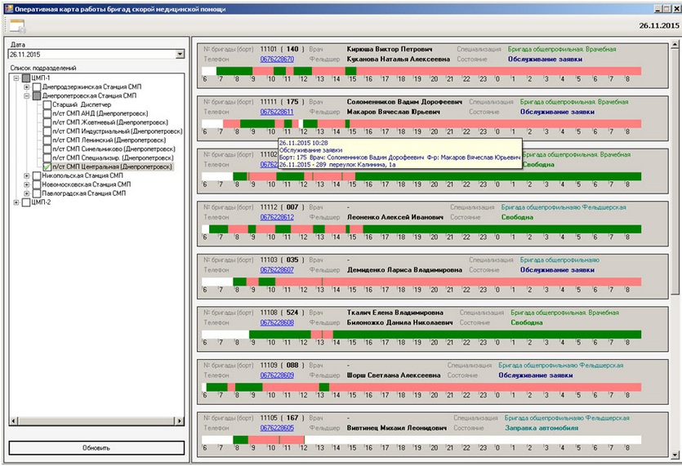
Рис. 2.7. Діалогове вікно «Оперативна карта роботи бригад швидкої медичної допомоги»
Примітка. Знімок з екрана

Як показує аналіз інформаційного забезпечення прийняття рішень на КНП ЦМЕД МК, на позитивний ефект після впровадження комп’ютерної інформаційної станції вплинули такі функції і можливості як:
- контроль часу етапів виконання заяв про надання невідкладної медичної допомоги, маркування тих звернень, за якими виявлено порушення нормативного часу;
- автоматичний пошук схожих запитів безпосередньо під час обробки поточного дзвінка для виявлення випадків повторного набору;
- можливість відкриття додаткових додатків (пов'язаних з основним додатком): наприклад, коли існуючий виклик служби екстреної допомоги, для якого вже виїхала бригада швидкої допомоги, вимагає надсилання додаткової (спеціалізованої) бригади швидкої допомоги, або коли необхідно повторно відвідати це той самий пацієнт протягом деякий час;
- можливість передачі заявки від одного керівника направлення іншому керівнику направлення, передача заявки до неспеціалізованого медичного закладу;
- можливість індивідуально налаштувати для кожного диспетчера напрямок його зони обслуговування у вигляді списку станцій/підстанцій швидкої допомоги; можливість визначення зон обслуговування для кожної станції/підстанції швидкої допомоги з деталізацією населених пунктів, вулиць, списком (рядом) будівель;
- порядок передачі змін від одного диспетчера безпосередньо до іншого за наявності відкритих додатків, які потребують подальшої підтримки;
- підтримка даних, необхідних для госпіталізації пацієнтів;
- внесення диспетчером оперативно-диспетчерської служби інформації про невідомих осіб та можливість подальшого пошуку цієї інформації у базі даних системи;
- можливість здійснювати вихідні телефонні дзвінки через інтерфейс програми робочого місця як шляхом набору номерів у вікні управління викликами, так і одним клацанням миші за номером телефону, який відображається у вікнах програми робочої станції у вигляді гіперпосилання. Зокрема, є можливість передзвонити на номер заявника, отриманий з телефонної мережі у вигляді інформації з АВН, або введений у відповідне поле за заявником (пацієнтом);
- можливість перевести телефонний дзвінок на іншого абонента мережі, наприклад, на лінію лікаря-консультанта, підключитися до телефонної розмови третього та більше абонентів (конференц-організація), а також інші додаткові телефонні послуги;
- підтримка протоколу взаємодії з SMS-серверами операторів стільникового зв'язку, можливість приймати екстрені виклики у вигляді SMS-повідомлень, організовувати SMS-діалог із заявником, можливість передавати інформацію про екстрений виклик бригаді швидкої допомоги за допомогою SMS (у разі неможливості передачі даних через мобільний Інтернет);
- підтримка функції «тривожна кнопка» програмою смартфона – тривожний сигнал («SOS») надходить у центр UDF і відповідне повідомлення відображається на всіх робочих станціях диспетчерів, які можуть виконувати подальші дії, що відповідають ситуації;
- забезпечення зникнення вікон та підказок при введенні інформації про виклик служби екстреної допомоги, виключення максимальної кількості помилкового введення, обов'язковість заповнення певних параметрів, зазначених червоним;
- можливість індивідуального налаштування інтерфейсу робочої станції - зміна розмірів вікон і полів, налаштування зовнішнього вигляду табличних даних і т. д., можливість сортування даних у таблиці за будь-яким стовпцем, система фільтрації при пошуку даних;
- можливість введення та виправлення інформації в каталогах системи, включаючи підтримку назв населених пунктів та вулиць російською та іншими мовами тощо.

2.3. Діагностика результативності реалізації завдань КНП ЦМЕД МК Тернопільської обласної ради як індикатор якості менеджменту закладу охорони здоров’я
«Екстрена медична допомога – це медична допомога, що здійснюється працівниками системи екстреної медичної допомоги у невідкладних організаційних, діагностичних та лікувальних заходах, спрямованих на порятунок та збереження життя людини у невідкладному стані та мінімізації наслідків такого стану на здоров'я» [25]. При цьому під невідкладним станом людини розуміється раптове погіршення фізичного чи психічного здоров'я, що становить пряму та невідворотну загрозу життю та здоров'ю людини чи оточуючих її людей та виникає внаслідок хвороби, травми, отруєння чи інших внутрішніх чи зовнішніх причин. Такі розмежування, закладені Законом України «Про екстрену медичну допомогу» розмежовують категорії екстреної та неекстреної медичної допомоги (табл. 2.1).
Таблиця 2.1
Категорії екстреної та неекстреної медичної допомоги
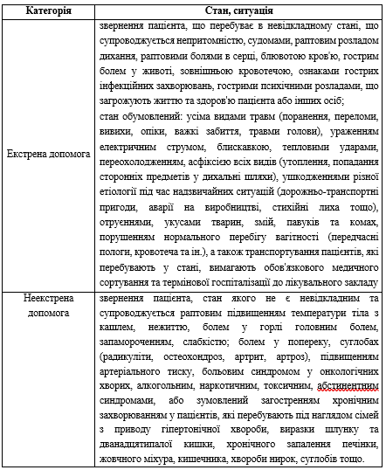
Примітка. Наведено за [20]

Екстрена медична допомога надається бригадами екстреної (швидкої) медичної допомоги. «Останні є структурними одиницями станції екстреної (швидкої) медичної допомоги або центру екстреної медичної допомоги та медицини катастроф. Її завданням є надання екстреної медичної допомоги людині у невідкладному стані безпосередньо на місці події та під час перевезення такої людини до закладу охорони здоров'я. Виїзд бригад здійснюється після виклику постраждалими через диспетчера СШМД або центру екстреної медицини та медицини катастроф» [18].
Іноді допомогу надають громадяни, які мали пригоду, чи причетні до катастрофи. До приїзду бригади екстреної медичної допомоги очевидці зобов'язані зберегти життя людини, надавши домедичну допомогу. В свою чергу, домедична допомога є «невідкладними діями та організаційними заходами, що спрямовані на порятунок та збереження життя людини у невідкладному стані та мінімізації наслідків такого стану на «здоров'я, що здійснюються на місці події особами, які не мають медичної освіти, але за своїми службовими обов'язками повинні володіти основними навичками з порятунку та збереження життя людини, яка перебуває у невідкладному стані, та відповідно до закону зобов'язані здійснювати такі дії та заходи» [30].
Виклик екстреної медичної допомоги має право здійснити як громадянин України, так і іноземець або особа без громадянства, а також фізична особу, взята під варту, або позбавлена волі.
Так, якщо аналізувати динаміку звернень до КНП ЦМЕД МК Тернопільської обласної ради, можна помітити зростання чисельності викликів на 4,7% у 2020 році порівняно із 2019 роком.
З наведеного видно, що у порівнянні з 2019 роком попри незначне збільшення звернень, суттєво зменшився показник у відмові виїзду через необґрунтованість викликів. В цей-же час прослідковується і зменшення чисельності пацієнтів, яким за результатами звернень надавалась амбулаторна допомога.

2019 2020 9 міс. 2021
Рис. 2.8. Динаміка звернень до КНП ЦМЕД МК за швидкою медичною допомогою
Примітка. Наведено за матеріалами КНП ЦЕМД та МК

Проте для повного уявлення про якість реалізації завдань КНП ЦМЕД МК Тернопільської обласної ради та відповідно якості менеджменту по забезпеченню їх реалізації, розглянемо безпосередньо динаміку самих виїздів карети швидкої медичної допомоги (рис. 2.9).

Рис. 2.9. Динаміка виїздів бригад швидкої медичної допомоги
КНП ЦМЕД МК за викликами
Примітка. Наведено за матеріалами КНП ЦЕМД та МК

Наведена динаміка також засвідчує певну позитивну динаміку роботи КНП ЦМЕД МК. Проводячи паралелі між чисельністю самих викликів та кількістю виїздів спостерігається при збільшені кількості викликів зменшення самих виїздів. Однак, результативність цих виїздів показує позитивну динаміку як за показником швидкості прибуття до пацієнта, так і щодо кількості осіб, яким надана медична допомога.
Зазначимо, що якщо бригада швидкої допомоги перевозить пацієнта, який перебуває в аварійній ситуації і у його стані розвиваються раптові ускладнення, які не можуть бути усунені медичним персоналом цієї бригади, такого пацієнта доставляють до найближчого медичного закладу, незалежно від форми власності та підпорядкування, за яких йому може бути надано необхідну медичну допомогу залежно від його стану.
Відмова у наданні медичної допомоги такому пацієнтові або створення перешкод у його наданні не допускається, і тягне за собою для осіб, які її допустили або здійснили без поважних причин відповідальність, визначену законом.
В контексті цього зазначимо, що за період з початку 2019 року КНП ЦМЕД МК було здійснено понад 80 тис. випадків госпіталізації (рис. 2.10).
Тобто, КНП ЦМЕД МК Тернопільської обласної ради досить ефективно виконує власні основні завдання, серед яких окрім вже розглянутих є ще такі як:
- «організація та забезпечення надання доступної, безкоштовної, своєчасної та якісної екстреної медичної допомоги, у тому числі при виникненні надзвичайних ситуацій та ліквідації їх наслідків;
- медико-санітарний супровід масових заходів;
- взаємодія з аварійно-рятувальними підрозділами міністерств, інших центральних та місцевих органів виконавчої влади у разі виникнення надзвичайних ситуацій та ліквідації їх наслідків» [39].

Рис. 2.10. Динаміка госпіталізації пацієнтів внаслідок виїзду бригад швидкої медичної допомоги КНП ЦМЕД МК
Примітка. Наведено за матеріалами КНП ЦЕМД та МК

Тобто, в основу функціонування КНП ЦМЕД МК покладено:
- готовність до надання невідкладної медичної допомоги;
- оперативне та цілодобове реагування на звернення за невідкладною медичною допомогою;
- доступність та безпека екстреної медичної допомоги, її своєчасність, якість та пріоритетність;
- системність та безперервність надання невідкладної медичної допомоги та її відповідність єдиним вимогам;
- регіональна територіальність.
Це та проаналізовані показники засвідчують досить високий рівень якості менеджменту щодо організації виконання основних своїх функцій
КНП ЦМЕД МК.

Висновки до розділу 2
Екстрена медична допомога в Україні складається з багатьох важливих елементів (центру екстреної медичної допомоги та медицини катастроф, багатопрофільних лікарень, відділень та ін.), що створюють систему цієї служби.
КНП ЦМЕД МК є бюджетним спеціалізованим закладом охорони здоров’я, заснованим на спільній власності територіальних громад сіл, селищ, міст області, інтереси яких у межах повноважень, визначених чинним законодавством, представляє Тернопільська обласна рада. Центр створений з метою цілодобового надання виїзної екстреної вторинної та третинної лікувальної, у тому числі і консультативної, медичної допомоги ураженим і хворим, госпіталізованим до лікувально-профілактичних закладів.
Технологія прийняття управлінських рішень у КНП ЦМЕД МК ТОР визначається організаційно-функціональною структурою підприємства та специфікою роботи.
Згадана специфіка створює передумови для якомога ефективнішого інформаційного забезпечення діяльності підприємства, що в першу чергу пов’язано з потребою моментального реагування на отриману інформацію. Тому найскладніше програмне та апаратне забезпечення інформаційних потоків досліджуваної медичної установи стосується організації інформаційних комунікацій між споживачами послуг – пацієнтами, диспетчером, каретою швидкої медичної допомоги, лікарями, що реалізується через використання цифрового модуля ОДС 103.
Діагностика результативності реалізації завдань досліджуваного підприємства як індикатора якості менеджменту показала позитивну динаміку. Попри встановлено чітку тенденцію зростання чисельності викликів на 4,7% у 2020 році порівняно із 2019 роком, суттєво зменшився показник у відмові виїзду через необґрунтованість викликів. В цей-же час відмічено і зменшення чисельності пацієнтів, яким за результатами звернень надавалась амбулаторна допомога.
Підтверджує зростання рівня якості менеджменту аналіз самих виїздів карети швидкої медичної допомоги, показник швидкості реагування і доїзду автомобіля до потерпілих.

РОЗДІЛ 3
НАПРЯМКИ МОДЕРНІЗАЦІЇ ОРГАНІЗАЦІЙНО-ЕКОНОМІЧНОГО ЗАБЕЗПЕЧЕННЯ ПІДВИЩЕННЯ ЯКОСТІ МЕНЕДЖМЕНТУ В ЗАКЛАДІ ОХОРОНИ ЗДОРОВ’Я

3.1. Планування діяльності закладу екстреної медичної допомоги в контексті забезпечення підвищення якості надання екстрених послуг
Як показує практика функціонування КНП ЦМЕД МК, незаперечною є потреба в розробці адекватної моделі організаційної структури розвитку сфери охорони здоров’я України, яка може бути використана в практичній діяльності екстреної медичної допомоги та медицини катастроф. Є потреба у створенні логічних і функціональних взаємозв’язків між організаційними структурами управління екстреною медичною допомогою і системою її розвитку, яка зможе забезпечити систематичне і цілеспрямоване застосування нових знань у створенні та наданні екстрених медичних послуг (допомоги).
Вдосконалення системи менеджменту і впровадженням управлінських технологій в КНП ЦМЕД МК повинно здійснюватись з урахуванням потреб споживачів цих медичних послуг. У контексті цього, передусім, повинен змінитись процес визначення потреб споживачів і механізм побудови комунікацій лікарні із користувачами екстрених медичних послуг.
Потреби споживачів під час надання екстреної медичної допомоги у свідчать про наявність і відображають відчуття особистої нестачі й невдоволення, відсутності відносин з приводу набуття суспільних благ соціоорієнтованого характеру, результати яких спрямовані на відтворення та відновлення здоров’я індивіда шляхом одержання невідкладних медичних послуг як форми задоволення цих потреб. Через це, діагностика потреб споживачів екстрених медичних послуг проводиться для того, щоб мати вичерпну інформацію щодо стану задоволення цих потреб та у правильному напрямі скерувати процес втручання (вдосконалення системи менеджменту щодо реалізації функції планування в досліджуваному закладі охорони здоров’я).
Отже, значимість діагностики потреб споживачів екстрених медичних послуг як бази вдосконалення системи менеджменту щодо реалізації функції планування в досліджуваному закладі охорони здоров’я обґрунтовується необхідністю:
- вивчення потреб споживачів екстрених медичних послуг як джерела інформації для розвитку внутрішніх комунікаційних зв’язків досліджуваного підприємства (наприклад, вертикальних в системі «лікар – пацієнт», горизонтальних в системі «лікар – лікар»);
- вдосконалення зовнішніх комунікаційних зв’язків КНП ЦМЕД МК з метою покращення якості екстрених медичних послуг.
Для діагностики потреб споживачів екстрених медичних послуг як бази вдосконалення системи менеджменту КНП ЦМЕД МК є використання методичних підходів до такої діагностики очікувань від послуги та фактичного результату від її отримання. Більше того, у таких закладах екстреної медичної допомоги як досліджуване підприємство, регулярна діяльність з моніторингу рівня задоволеності пацієнтів якістю екстреної медичної допомоги.
Окремими науковцями здійснюються спроби апробувань певних методик діагностики потреб споживачів екстрених медичних послуг, що надаються станцій та підстанцій екстреної швидкої допомоги. Такі методики цілеорієнтовані (за підсумками отриманих завдяки її застосуванню результатів) на підвищення рівня задоволеності пацієнтів чи їхніх представників якістю екстреної медичної допомоги і її постійне покращення на основі отриманих результатів.
Згідно методики діагностики потреб споживачів екстрених медичних послуг, на першому етапі організації проведення опитування споживачів послуг повинна бути сформована програма і робочий план опитування. Програма проведення опитування споживачів екстрених медичних послуг повинна містити: визначення об'єкта опитування (пацієнт або його представники); формулювання проблеми (у чому відображається невідповідність між очікуваними і реально отриманими споживачами послугами); встановлення мети (визначення рівня задоволеності пацієнтів або їхніх представників послугами і підвищення ефективності надання послуг) і завдань (внесення відповідних корективів у плани діяльності) опитування [12].
Проектуючи це на досліджуване підприємство зазначимо, що у програмі проведення опитування споживачів медичних послуг КНП ЦМЕД МК повинні бути вказані способи відбору респондентів. Найбільш доцільним і простим є механічний спосіб, який полягає в арифметичному підході до відбору респондентів. Тому, після визначення обсягу вибіркової і генеральної сукупностей слід встановити їх співвідношення (у %). Наприклад, якщо це співвідношення складе 10%, то для опитування необхідно відібрати кожного десятого пацієнта, який вимушено скористався екстреною медичною допомогою.
Програма проведення опитування споживачів екстрених медичних послуг КНП ЦМЕД МК повинна містити розроблену анкету опитування, яка слугуватиме інструментом дослідження. При розробці анкети слід врахувати основні складові і специфіку екстреної медичної послуги, сконцентровані навколо запитів пацієнта, які можуть бути оцінені як характеристики її якості (результат реагування, швидкість реагування чи своєчасність отримання медичної допомоги, повнота забезпечення карети швидкої допомоги медикаментами, ставлення персоналу, дотримання прав пацієнта, санітарно-технічні умови автомобіля).
Потреби пацієнта мають різний ступінь важливості для нього, тому доцільно зіставити ступінь важливості характеристики якості екстреної медичної послуги зі ступенем задоволеності цією характеристикою. Визначені характеристики необхідно розташувати в двох розділах анкети: в першому — питання стосовно задоволеності, в другому — стосовно важливості для пацієнта запропонованих характеристик якості екстреної медичної послуги.
Робочий план опитування має бути органічною складовою програми і включати терміни проведення опитування, прізвища відповідальних осіб з розподілом повноважень і відповідальності, розрахунки кількості необхідних інформаційно-методичних матеріалів і примірників анкет, порядок проведення опитування, терміни подання попередніх і заключних результатів опитування.
Результати опитування повинні направлятися директору КНП ЦМЕД МК, оскільки він повинен проаналізувати отримані дані для прийняття управлінського рішення, спрямованого на здійснення коригувальних або попереджувальних дій для усунення або недопущення невдоволеності пацієнтами отриманою екстреною медичною послугою за наявних фінансових та трудових ресурсів. Результати аналізу даних опитування повинні бути обов'язково доведені до відома персоналу карет швидкої медичної допомоги. Тоді, за умови правильної організації взаємодії та поєднання зусиль лікарів, медсестер і допоміжного персоналу щодо надання екстреної медичної допомоги, - можна забезпечити її максимальну ефективність, підвищити задоволеність пацієнтів наданням медичних послуг, створити передумови до максимальної економічності функціонування підприємств цієї сфери.
Окремо відзначимо, що незалежно від регіональних особливостей, такі принципи, як своєчасність і якість надання екстреної медичної допомоги, використання єдиних стандартів і алгоритмів надання екстреної медичної допомоги залишаються основоположними в процесі планування функції та структури екстреної медичної допомоги.
При плануванні функцій та структури відділення невідкладної допомоги важливо враховувати взаємодію з іншими відділами охорони здоров'я у зоні обслуговування та передбачити способи вирішення проблем взаємодії станцій швидкої медичної допомоги, відділень загальної практики та сімейної медицини, багатопрофільних та спеціалізованих лікарень. Взаємодія має бути ефективною, враховувати місцеві особливості та задовольняти потреби населення у наданні медичної допомоги.
Зв'язок між службами невідкладної допомоги та первинною медико-санітарною допомогою (амбулаторними клініками та установами сімейної медицини) можна посилити, використовуючи спеціалізовані контакти/ номери телефонів для лікарів загальної практики для доступу до мережі невідкладної допомоги для консультації та покращення зв'язку. У той же час можна покращити зворотний зв'язок між лікарями загальної практики та службами сімейної медицини та невідкладної допомоги.
Визнано, що рівень практичних навичок надання невідкладної медичної допомоги на ранній стадії персоналом швидкої допомоги підвищується за допомогою навчання. На додаток до відповідної освіти молодші медсестри та медсестри, стажери з невідкладної медичної допомоги, лікарі та парамедики, що працюють у машинах швидкої допомоги, повинні проходити навчання відповідно до планів, узгоджених та адаптованих до місцевих умов зони обслуговування.
Медичні експерти та фахівці не рекомендують, щоб персонал бригад екстреної медичної допомоги проводив активне діагностування певних випадків у хворих чи постраждалих за винятком визначених формальних систем, наприклад, таких як надання догоспітальної допомоги за умов травмування. Бригада екстреної медичної допомоги повинна оцінити стан хворого чи постраждалого, стабілізувати його та проводити необхідні лікувальні заходи під час його евакуації до відділення екстреної медичної допомоги чи спеціалізованої клінічної лікарні для подальшого лікування.
Доцільним є і планування долучення КНП ЦМЕД МК до співпраці з приватними лікувальними закладами. На сьогодні підприємство практично не співпрацює з жодним приватним медичним центром, займаючись довезенням пацієнтів лише до комунальних та державних закладів охорони здоров’я. В певних випадках це призводить до втрат часу в період необхідності надання термінової стаціонарної допомоги пацієнту. Виключенням є лише поодинокі випадки співпраці обласних управлінь охорони здоров’я з приватними закладами охорони здоров’я і в своїй переважній більшості вони стосуються пандемії COVID-19.
Крім того, основний медичний персонал КНП ЦМЕД МК працює в умовах високої мобілізації своїх потенційних можливостей, теоретичних і практичних знань та високої відповідальності за життя пацієнта. За таких умов існує високий рівень фахового виснаження. Відповідно до цього виникає потреба в плануванні заходів з нівелювання цих негативних явищ. Як показав аналіз діяльності досліджуваного медичного закладу, вже на початку 2021 року підприємство відчувало дефіцит професійних медичних кадрів.
Таким чином, у нинішніх умовах пандемії робоче навантаження бригад швидкої медичної допомоги продовжує зростати як у обсязі, так і щодо складності. Надзвичайно важливі навички прийняття рішень у критичних ситуаціях для медичного сортування та управління потоком пацієнтів. Кадрове планування зобов’язане гарантувати адекватне число лікарів з «медицини невідкладних станів» для карет екстреної медичної допомоги хоча б на наступні 5 років. Таке планування повинно розроблятись з урахуванням міжнародного досвіду та рекомендацій щодо професійної діяльності для працівників у невідкладній медицині.
Також проблеми робочої сили щодо фельдшерів з медицини невідкладних станів завжди були та продовжують бути вагомими і на сьогодні. КНП ЦМЕД МК також має проблеми з вербуванням і утриманням фельдшерів, що є й в інших сферах медичних послуг.
Для поліпшення стану означеної проблеми в масштабі обласного центру вважаємо доцільним запровадження певних ініціатив щодо збереження цього лікарсько-фельдшерського потенціалу невідкладної медицини, а саме:
- створення гнучкіших умов праці;
- визнання переваги досвідчених клініцистів;
- розширення обсягів кар’єрного зростання з метою включення передової практики в процесі надання екстреної медичної допомоги;
- тривале виконання зобов’язання та підтримки освітніми діями;
- ротація штатного персоналу карет екстреної медичної допомоги або в масштабах області або в межах районів з метою підвищення рівня теоретичних знань та отримання практичних навиків у процесі надання послуг медичної допомоги за різних зовнішніх факторів і умов.

3.2. Краудфандінг і краудінвестінг як елемент фінансового забезпечення менеджменту якості послуг в закладі охорони здоров’я
Переважна більшість закладів охорони здоров’я, в тому числі і
КНП ЦМЕД МК, працюють в умовах обмеженого бюджетного фінансування, що значно стримує процес створення та запровадження інноваційних технологій у їхню діяльність. У зв’язку з цим особливої актуальності набуває пошук інноваційних способів фінансування інноваційної діяльності. На наше переконання, в таких умовах великі перспективи мають такі інструменти колективного фінансування та інвестування як краудфандинг та краудінвестінг.
У загальному розумінні краудфандінг є колективним фінансуванням певних робіт чи послуг певними невеликими частинами через використання можливостей новітніх інформаційно-комунікаційних технологій.
Суб'єктами процесу краудфандингу є, з одного боку, інвестори або спонсори, що надають кошти, які називаються фандери, а з іншого боку, претенденти або одержувачі капіталу, які є ініціаторами-засновниками проекту краудфандингу - фаундери. З урахуванням існуючої вітчизняної термінології для позначення такого суб’єкта як фандер, вважаємо за доречне використовувати звичне слово «донор», оскільки донорство передбачає надання необхідних ресурсів як безкоштовно, так і з розрахунку на вигоду. Цей термін будемо використовувати у широкому розумінні для позначення всіх учасників краудфандінгового процесу, які надають кошти, без визначення особливостей контрактних відносин та мотивації. Рух коштів здійснюється від донорів до отримувачів. Посередниками процесу є власники (організатори) краудфандингової платформи, які отримують оплату за надану послугу у вигляді комісійних та виступають поручителями іпотечного фонду, а також банки чи інші платіжні системи, через які переказуються кошти. Узагальнено схема процесу краудфандінгу наведена на рис. 3.1.
Краудфандінг може мати різні типи (моделі), які розрізняють за певними ознаками.
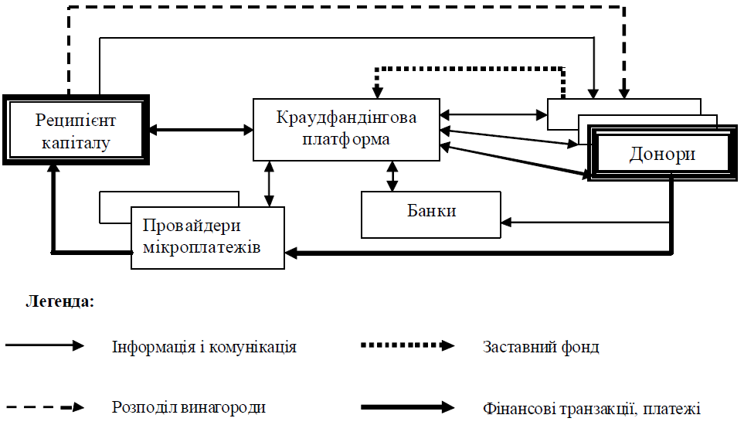
Рис. 3.1. Організація процесу краудфандінгу як фінансової послуги
Примітка. Наведено за матеріалами [11]

Залежно від мотивації донора та очікуваної вигоди, розрізняють чотири моделі краудфандінгу, що визначають певний тип краудфандінгової платформи, зокрема:
- орієнтований на отримання пожертв, в т.ч. і спонсорство (англ. donation-based crowdfunding);
- орієнтований на отримання винагороди (англ. reward-based crowdfunding);
- орієнтований на отримання позик (англ. lending-based crowdfunding);
- орієнтований на отримання внесків від участі в капіталі (англ. equity-based crowdfunding) [29].
«Модель краудфандінгу може передбачати і те, що донори мають на меті отримання нефінансової винагороди такої як подарунок, першочергове отримання нової продукції, участь у зйомках, можливість першого перегляду або використання у випадку з фільмами, книгами або іграми, оприлюднення імені благодійника тощо. Формами оплати з боку донорів можуть бути як попереднє замовлення (англ. Pre-ordering), так і попередня оплата (англ. Pre-selling), насамперед, це стосується виробництва нового продукту» [11]. Мотиви, якими керуються донори, різні, зокрема передбачають: як і у випадку пожертви, отримання морального задоволення і відчуття співпричетності до важливих суспільних проектів; самореалізація через активну участь у цікавих подіях чи проектах; отримання квазіфінансової вигоди через придбання нового товару за зниженими цінами, що були попередньо оплачені або замовлені, тощо [29].
Модель краудфандінгу, яка орієнтована на отримання позик, передбачає, що донори отримують фіксований дохід і очікують виплати протягом терміну існування інвестиції (життя проекту). Найчастіше таку модель краудфандінгу називають мікрокредитуванням, хоча за організаційними особливостями краудфандінгове мікрокредитування є відмінним від традиційного, яке надають банківські установи. Зокрема, краудфандінгове мікрокредитування відбувається за суттєво спрощеною процедурою: не потребує попередньої оцінки проекту, надання пакету документів, застави чи поручительства тощо. Особливість такої моделі краудфандінгу зумовлена характером контрактних відносин між реципієнтом і донором, яка передбачає відносини «позичальник-кредитор».
Модель краудфандінгу, яка орієнтована на участь в доході або участь в капіталі, передбачає, що донори отримують компенсацію у формі або участі у капіталі, або в формі отримання частині виручки, або у формі участі у розподілі частини прибутку. Контрактні відносини за цією моделлю мають особливий характер агентських відносин у зв’язці «принципал-агент», де у ролі принципала виступають донори, а агентом є засновник проекту, який водночас є і менеджером проекту, і його власником з усіма повноваженнями, що витікають з такої ситуації. Вважаємо, що слід розділити цей вид моделі краудфандінгу та виділити окремо модель, орієнтовану на отримання доходів у вигляді виручки, та модель, орієнтовану на участь у капіталі та отриманні частини прибутку як дохід на капітал. Це забезпечить більш чіткий розподіл донорів за їх мотивами, що полегшить процес організації краудфандінгових послуг [11].
Останні дві моделі передбачають фінансову винагороду для донорів як і у випадку з традиційним фінансуванням, коли капітал надають на умовах позики (кредит, облігаційна позика) чи участі у капіталі (акціонерний чи пайовий капітал).
Хемер Й. [60] проранжував ці форми фінансування за складністю залучення капіталу і представив їх на графіку по мірі зростання складності: починаючи від самого простого процесу – збору пожертв до найбільш складної форми – інвестиції в капітал. Васильчук І. доповнила цю схему залежно від моделей і видів краудфандінгу (рис. 3.2).
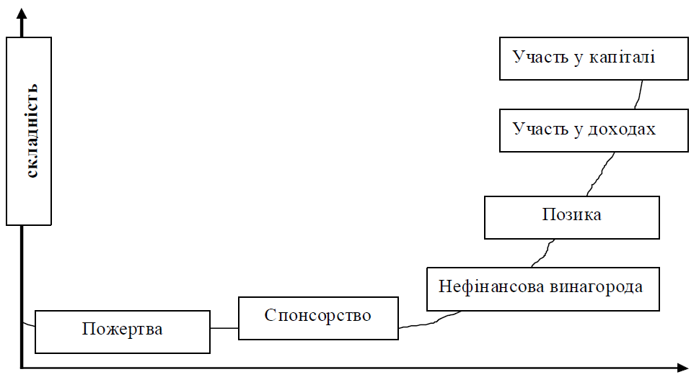
Рис. 3.2. Основні форми фінансування, ранжовані за складністю процесу
Примітка. Адаптовано і доповнено автором на основі [60]

За характером мотивації засновників (ініціаторів) проекту розрізняють наступні типи краудфандінгових проектів, зокрема:
- неприбуткові (некомерційні), які не ставлять за мету отримання фінансового результату;
- прибуткові (комерційні), мета яких передбачає отримання позитивного фінансового результату від реалізації проекту;
- проміжні, наприклад, проекти, які були започатковані як некомерційні, але з часом почали приносити комерційну вигоду.
Найчастіше ініціюються та розвиваються некомерційні проекти у соціальній сфері, охороні здоров'я, охороні навколишнього середовища, відновлюваної енергії, розвитку міської інфраструктури тощо.
Прибуткові краудфандінгові проекти можуть започатковуватися у різних сферах як для існуючих, так і нових компаній. Так, «ініціаторами проектів можуть бути функціонуючі компанії, що відчувають нестачу коштів для розробки і виробництва нового продукту або послуги, які можуть зацікавити широке коло інвесторів і будуть мати комерційний успіх, тобто фінансування відбувається під певний вид продукту. Крім того, у такий спосіб можуть залучати кошти венчурні проекти, так звані стартапи, які не можуть розраховувати на традиційне фінансування в силу високого ризику для інвесторів. Зазначимо, що венчурні проекти можуть бути також започатковані існуючими компаніями, які займаються новітніми розробками (англ. R&D projects – research and development projects)» [29].
«Залежно від участі донора у інвестиційному проекті типи краудфандінгу поділяють на три категорії: пожертви, активне інвестування, пасивне інвестування» [27]. Якщо модель краудфандінгу, що заснований на пожертвах, не потребує пояснень, то відміну між активним і пасивнім інвестуванням слід пояснити. Так, пасивні інвестиції передбачають лише надання донорами коштів з розрахунку на вигоду (фінансову, нефінансову) без участі у прийнятті рішень, генеруванні ідей, обговорень. В більшості таких випадків компенсацією є отримання продукту, послуги або фінансової винагороди. Активне інвестування передбачає надання коштів з можливістю активної участі у проекті, зокрема, у прийнятті рішень. Найчастіше від таких інвестицій донори очікують фінансову вигоду.
Оскільки краудфандінг передбачає фінансування переважно нових ініціатив, то такі проекти є ризиковими. Залежно від рівня ризику для донорів їх можна поділити на три категорії: проекти з низьким, середнім та високим рівнем ризику. Зокрема, до проектів з низьким рівнем ризику слід віднести краудфандінг, орієнтований на отримання пожертв, в т.ч. і спонсорство; до проектів з середнім рівнем ризику можна віднести краудфандінг, орієнтований на отримання винагороди та орієнтований на отримання позик; до проектів з високим рівнем ризику слід віднести краудфандінг, орієнтований на отримання внесків від участі в капіталі.
Нами узагальнено типи краудфандінгу та наведено їх класифікацію у наступній таблиці (табл. 3.1).
Таблиця 3.1
Класифікація краудфандінгу
Ознака | Форми краудфандінгу
1 | 2
За мотивацією донорів | - орієнтований на отримання пожертв, в т.ч. і спонсорство;  - орієнтований на отримання винагороди;  - орієнтований на отримання позик;
- орієнтований на отримання доходів у вигляді виручки;
- орієнтований на участь у капіталі.
За мотивацією ініціаторів проекту | - неприбуткові проекти (некомерційні);  - прибуткові проекти (комерційні);  - проміжні.
За характером участі донорів у проекті | - пожертви;  - активне інвестування;  - пасивне інвестування.
За характером ініціативи та рівнем впровадження проектів | - проекти функціонуючих компаній; стартап проекти; незалежні, одиничні.
За рівнем ризику для донорів | - низький ризик;  - середній ризик;  - високий ризик.

Продовження таблиці 3.2
1 | 2
За цільовим призначенням проекту | - орієнтований на соціальні цілі; орієнтований на екологічні цілі; орієнтований на політичні цілі; креативний проект;  - бізнес-проект.
За правовим статусом засновників проекту | - орієнтований на фінансування юридичних осіб;  - орієнтований на фінансування фізичних осіб.
Примітка. Узагальнено за [11; 27]

Окремим випадком краудфандінгу є краудінвестінг. Зазначимо, що між процесами краудфінансування і краудінвестування є такий же зв’язок, як і між звичайними процесами фінансування та інвестування. Але, на відміну від краудфандінгу, «краудінвестінг передбачає інвестування в проект коштів, залучених у формі колективного фінансування, обов’язково з розрахунком на отримання фінансової вигоди інвестором. Відмітною рисою краудінвестінгу є інвестиції, які здійснюється невеликими сумами за спрощеною процедурою з розрахунку на фінансову вигоду. Оскільки краудінвестінг набирає оберти, має значний потенціал росту ринку і стає альтернативою традиційному інвестуванню, то цей напрямок краудфандінгу розробляється окремо і для нього створюються спеціальні краудінвестінгові платформи, вводяться свої правила та норми» [11].
Розрізняють «три форми (моделі) краудінвестінгу в залежності від очікуваної фінансової вигоди з боку інвестора, зокрема, краудінвестінг, розрахований на отримання винагороди у вигляді: роялті; фіксованого відсотка і повернення суми боргу (кредитування); участі у акціонерному капіталу» [29].
«Найбільш складною та передовою формою краудінвестінгу є так званий акціонерний краудфандінг, що передбачає отримання інвестором винагороди у вигляді частини власності компанії, акцій, дивідендів чи права голосування на загальних зборах акціонерів» [27]. Аналітики ринку вказують, що поряд з найбільшою інноваційністю ця модель є одночасно й найбільш обговорюваною та суперечливою, оскільки зачіпає організаційно-правову форму компанії і пов’язана з підвищеним ризиком для інвестора. Не дивлячись на складнощі така «модель краудінвестінгу зумовлює великий інтерес з боку бізнес-співтовариства, оскільки надає нові можливості компаніям, які ще не мають розміщення на біржі, отримувати необхідне фінансування для запуску або розширення свого бізнесу» [29].
Дослідження сутності, особливостей та відмінностей краудфандінгу і краудінвестінгу показало, що краудінвестінгові платформи створюються на базі, або за подобою відповідних краудфандінгових платформ, але розрізняють їх цільові функції. Зокрема, на нашу думку, однією з головних цільових функцій краудфандінгу можна визначити залучення більш дешевих джерел фінансування різноманітних проектів, а однією з цільових функцій краудінвестінгу слід виділити залучення у процеси інвестування якомога більшої кількості учасників та акумуляція «розсіяних» фінансових ресурсів домогосподарств.
За результатами дослідження сутності краудфандингу та краудфандингу як його складової можна виділити найбільш значущі особливості краудфандингу: 1) колективне фінансування, коли кошти надходять невеликими сумами від значної невизначеної кількості людей; 2) колективне співробітництво задля досягнення певних суспільно корисних цілей; 3) кошти надаються або без очікування матеріальної винагороди при розрахунку моральної вигоди, або при розрахунку нефінансової чи фінансової винагороди у майбутньому; 4) відкритий конкурс із використанням Інтернет-технологій є обов'язковою умовою; 5) альтернативне фінансування та новий вид фінансових послуг; 6) ризиковані інноваційні вкладення.
«На підставі визначених сутнісних особливостей можна надати наступне визначення дефініції: краудфандінг – це інноваційна фінансова послуга, головна ідея якої ґрунтується на співпраці у формі колективного фінансування ризикових проектів заради досягнення визначених специфічних цілей (фінансових чи нефінансових) або без розрахунку на вигоду у формі пожертви чи спонсорства, або з розрахунком на нефінансову чи фінансову вигоду, що здійснюється шляхом формування пулу капіталу, який надходить у незначних сумах від значної невизначеної кількості осіб на основі відкритого конкурсу за допомогою Інтернет- технологій» [11].
В контексті використання краудфандінгу для фінансування комерційних проектів чи організацій слід виділити таку перевагу краудфандінгу як можливість використовувати зовсім незначні кошти (мікрофінансування), отримані від донорів, для створення вартості компанії.
Саме використання даного інструменту може дозволи КНП ЦМЕД МК доукомплектувати машини екстреної медичної допомоги, оновити парк цих автомобілів, а також залучити домогосподарства до співфінансування своєї діяльності задля підвищення якості надання медичних послуг.

Висновки до розділу 3
Доведено, що вдосконалення системи менеджменту і впровадженням управлінських технологій в діяльності КНП ЦМЕД МК повинно здійснюватись з урахуванням потреб споживачів екстрених медичних послуг. У контексті цього, запропоновано проведення діагностики потреб споживачів екстрених медичних послуг, та сформовано етапи організації проведення опитування, визначено критерії робочого плану.
Сформовано рекомендації із напрямків вирішення проблем взаємодії між станціями екстреної медичної допомоги, підрозділами загальної практики та сімейної медицини, багатопрофільними та спеціалізованими лікарнями. В продовження цього рекомендовано включення до планування діяльності досліджуваного підприємства долучення КНП ЦМЕД МК до співпраці з приватними лікувальними закладами. На сьогодні підприємство практично не співпрацює з жодним приватним медичним центром, займаючись довезенням пацієнтів лише до комунальних та державних закладів охорони здоров’я.
За сучасних умов пандемії, рекомендовано доповнення до кадрового планування, яке зобов’язане гарантувати адекватне число лікарів з «медицини невідкладних станів» для карет екстреної медичної допомоги хоча б на наступні 5 років. Таке планування повинно розроблятись з урахуванням міжнародного досвіду та рекомендацій щодо професійної діяльності для працівників у невідкладній медицині.
Враховуючи, що КНП ЦМЕД МК працює в умовах обмеженого бюджетного фінансування і актуальності набувала проблема пошуку інноваційних способів фінансування нами запропоновано і обґрунтовано доцільність таких інструментів колективного фінансування та інвестування як краудфандинг та краудінвестінг. Їх використання дозволить КНП ЦМЕД МК доукомплектувати машини екстреної медичної допомоги, оновити парк цих автомобілів, а також залучити домогосподарства до співфінансування своєї діяльності задля підвищення якості надання медичних послуг.

ВИСНОВКИ
Менеджмент у закладах охороні здоров'я виступає наукою з управління, регулювання та контролю за фінансовими, трудовими та матеріальними ресурсами закладу охорони здоров'я. Він спрямовується, з одного боку, на зниження втрат суспільства від захворюваності, інвалідності та смертності населення за наявних ресурсів, а з іншого - на забезпечення ефективності функціонування самого закладу охорони здоров’я як установи.
В узагальненому розумінні, завданнями управління закладами охорони здоров'я є найбільш ефективне досягнення їх мети шляхом підвищення якості надання медичних послуг та раціонального використання власних наявних ресурсів.
Сучасні підходи до функціонування закладів охорони здоров’я розглядають ефективність забезпечення будь-яких функцій через призму компетенцій медичних працівників. Саме компетенції виступають основою повноцінного виконання власної місії кожним закладом охорони здоров’я.
Екстрена медична допомога в Україні складається з багатьох важливих елементів (центру екстреної медичної допомоги та медицини катастроф, багатопрофільних лікарень, відділень та ін.), що створюють систему цієї служби.
КНП ЦМЕД МК є бюджетним спеціалізованим закладом охорони здоров’я, заснованим на спільній власності територіальних громад сіл, селищ, міст області, інтереси яких у межах повноважень, визначених чинним законодавством, представляє Тернопільська обласна рада. Центр створений з метою цілодобового надання виїзної екстреної вторинної та третинної лікувальної, у тому числі і консультативної, медичної допомоги ураженим і хворим, госпіталізованим до лікувально-профілактичних закладів.
Технологія прийняття управлінських рішень у КНП ЦМЕД МК ТОР визначається організаційно-функціональною структурою підприємства та специфікою роботи.
Згадана специфіка створює передумови для якомога ефективнішого інформаційного забезпечення діяльності підприємства, що в першу чергу пов’язано з потребою моментального реагування на отриману інформацію. Тому найскладніше програмне та апаратне забезпечення інформаційних потоків досліджуваної медичної установи стосується організації інформаційних комунікацій між споживачами послуг – пацієнтами, диспетчером, каретою швидкої медичної допомоги, лікарями, що реалізується через використання цифрового модуля ОДС 103.
Діагностика результативності реалізації завдань досліджуваного підприємства як індикатора якості менеджменту показала позитивну динаміку. Попри встановлено чітку тенденцію зростання чисельності викликів на 4,7% у 2020 році порівняно із 2019 роком, суттєво зменшився показник у відмові виїзду через необґрунтованість викликів. В цей-же час відмічено і зменшення чисельності пацієнтів, яким за результатами звернень надавалась амбулаторна допомога.
Підтверджує зростання рівня якості менеджменту аналіз самих виїздів карети швидкої медичної допомоги, показник швидкості реагування і доїзду автомобіля до потерпілих.
Доведено, що вдосконалення системи менеджменту і впровадженням управлінських технологій в діяльності КНП ЦМЕД МК повинно здійснюватись з урахуванням потреб споживачів екстрених медичних послуг. У контексті цього, запропоновано проведення діагностики потреб споживачів екстрених медичних послуг, та сформовано етапи організації проведення опитування, визначено критерії робочого плану.
Сформовано рекомендації із напрямків вирішення проблем взаємодії між станціями екстреної медичної допомоги, підрозділами загальної практики та сімейної медицини, багатопрофільними та спеціалізованими лікарнями. В продовження цього рекомендовано включення до планування діяльності досліджуваного підприємства долучення КНП ЦМЕД МК до співпраці з приватними лікувальними закладами. На сьогодні підприємство практично не співпрацює з жодним приватним медичним центром, займаючись довезенням пацієнтів лише до комунальних та державних закладів охорони здоров’я.
За сучасних умов пандемії, рекомендовано доповнення до кадрового планування, яке зобов’язане гарантувати адекватне число лікарів з «медицини невідкладних станів» для карет екстреної медичної допомоги хоча б на наступні 5 років. Таке планування повинно розроблятись з урахуванням міжнародного досвіду та рекомендацій щодо професійної діяльності для працівників у невідкладній медицині.
Враховуючи, що КНП ЦМЕД МК працює в умовах обмеженого бюджетного фінансування і актуальності набувала проблема пошуку інноваційних способів фінансування нами запропоновано і обґрунтовано доцільність таких інструментів колективного фінансування та інвестування як краудфандинг та краудінвестінг. Їх використання дозволить КНП ЦМЕД МК доукомплектувати машини екстреної медичної допомоги, оновити парк цих автомобілів, а також залучити домогосподарства до співфінансування своєї діяльності задля підвищення якості надання медичних послуг.

